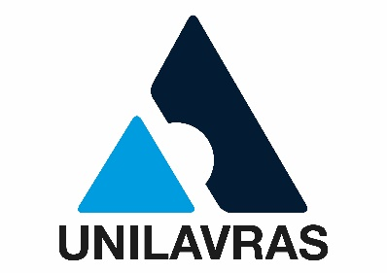
Fundação Educacional de Lavras

Comissão de Ética no Uso de Animais
35 3826 4188
ceua@unilavras.edu.br

Rua Padre José Poggel, 506
Centenário. Lavras MG
37200-000

FORMULÁRIO SIMPLIFICADO
UTILIZAÇÃO DE CADÁVERES, AMOSTRAS BIOLÓGICAS OU ESTUDOS RETROSPECTIVOS
Conforme Resolução Normativa n° 30 (inciso 6.1.10) de 02/02/2016 do CONCEA/MCTI - Conselho Nacional de Controle de Experimentação Animal/Ministério da Ciência, Tecnologia e Inovações.

Obs.: Deverá ser enviado pelo Formulário de atendimento do Ceua/Unilavras

- FINALIDADE E PERÍODO DE EXECUÇÃO
- Finalidade: ☐ Ensino ☐ Pesquisa ☐ Treinamento/Extensão
- Período de execução: Início __/__/__ Término __/__/__

- TÍTULO DO PROJETO/AULA PRÁTICA/TREINAMENTO
- Título (português):
- Título (inglês):

- RESPONSÁVEL
Obs.: Deve ser docente e/ou pesquisador do Curso de Medicina Veterinária e Instituições parceiras cadastradas no Concea.

Nome completo
Instituição
Disciplina
(em caso de ensino)
Vínculo com a Instituição
Telefone ( )
Celular
E-mail

- RESUMO DO PROJETO/AULA/TREINAMENTO
Obs.: Máximo de 300 caracteres.
Insira aqui o texto.

- ESPÉCIE ANIMAL
Insira aqui o texto.

- MATERIAL BIOLÓGICO

Material biológico | Descrição

- ORIGEM DO MATERIAL
Obs.: Vide anexo da Resolução Normativa n° 30 (inciso 6.1.10) de 02 de fevereiro de 2016, do CONCEA/MCTI, para exemplos. Se o material for originário de projeto previamente aprovado pela CEUA, deverá ser informado o nome do projeto, número de protocolo de aprovação e/ou número e protocolo do SISBIO.

Atesto, para os devidos fins, que a responsabilidade no caso de eventual violação de normas ou princípios éticos para a obtenção dos materiais descritos na Resolução Normativa n° 30 do CONCEA, de 02 de fevereiro de 2016, em seu inciso 6.1.10, é do professor/pesquisador responsável pela atividade, compartilhada por sua equipe, e nunca da CEUA institucional.

Assinatura: ________________________________
Professor/Pesquisador Responsável: ________________________________
Data: __/__/____

Assinatura: ________________________________
Coordenador do Curso: ________________________________
Data: __/__/____

